重庆市璧山区河边小学校校服采购

（综合评分法）

竞
争
性
比
选
文

件
（补遗版2）

采购人：重庆市璧山区河边小学校
采购代理机构：中隆项目管理（重庆）有限责任公司
二〇二六年一月

目 录

第一章 竞争性比选公告 1
一、比选条件 1
二、项目概况与招标范围 1
三、竞争性比选投标人资格要求 1
四、其他要求 1
五、竞争性招标文件的获取时间、地点、方式及招标文件售价 2
六、投标保证金的缴纳 2
七、递交投标文件时间、样品时间、投标截止时间、开标时间及地点 3
八、质疑时间 3
九、答疑时间 3
十、联系方式 3
第二章 竞争性招标文件 5
一、项目名称 5
二、项目地点 5
三、比选内容、服务期及质量要求 5
四、评审方式 6
五、招标文件的质疑、答疑以及补遗 6
六、比选举行条件及方式 7
七、结算费用支付 7
八、其他要求 7
九、投标文件的编制 7
十、投标保证金的缴纳 7
十一、履约保证金 8
十二、投标文件开启程序 8
十三、评标委员会的组建 9
十四、重新比选与二次比选 9
十五、评选办法（综合评选法） 10
十六、定标程序 17
十七、中标通知书 18
十八、比选日程安排 18
第三章 投标文件格式 25
一、投标函 27
二、法定代表人身份证明及授权委托书 22
三、基本条件承诺函 24
四、资格审查资料章节中要求的全部资审资料 25
五、投标文件要求提供的其他资料 26
六、商务部分 27
七、生产供应商服务承诺 28

第一章 竞争性比选公告
重庆市璧山区河边小学校校服采购
比选公告

一、比选条件
重庆市璧山区河边小学校校服采购招标人为重庆市璧山区河边小学校。本项目已具备比选条件，此次委托中隆项目管理（重庆）有限责任公司对该项目进行公开竞争性比选。

二、项目概况与招标范围
（一）项目名称：重庆市璧山区河边小学校校服采购
（二）项目地点：重庆市璧山区河边小学校
（三）项目概况
为保障学生身心健康，维护学生、家长的合法权益，根据上级有关文件精神，特面向全国选取生产能力强、品质好、信誉高、价格合理及其它相关各方面均有优势的校服生产企业，作为我校校服供应企业。
本次比选拟选定1家服装生产企业作为供应企业。
本次比选所确定的学生校服的质量、款式、规格及价格等要求已在招标文件附件（1）中列出，投标人需仔细阅读附件内容并按要求填报。

三、竞争性比选投标人一般资格条件
本次比选实行资格后审，要求投标人须具有
（一）具有独立承担民事责任的能力；
（二）具有良好的商业信誉和健全的财务会计制度；
（三）具有履行合同所必需的设备和专业技术能力；
（四）有依法缴纳税收和社会保障资金的良好记录；
（五）参加政府采购活动前三年内，在经营活动中没有重大违法记录；
（六）法律、行政法规规定的其他条件。

四、竞争性比选投标人特定资格条件
（一）具有生产经营场地
投标人自有生产经营场地的须提供《房屋产权证》复印件并加盖投标人公章；租赁生产经营场地的提供《房屋产权证》和租赁合同复印件并加盖投标人公章。
如无《房屋产权证》的则需提供国土房管部门证明或盖有国土房管部门出具的档案查询证明材料复印件并加盖投标人公章。
（二）投标单位是生产型企业，且在公开平台入驻并在平台交纳了保证金的企业。提供公开平台对投标企业出具的入驻证明及保证金缴纳证明资料复印件并加盖投标人公章。

特别说明：
1. 投标人需保证提供投标资料的真实性。如发现投标人提交的投标文件内容中含有虚假资料或实质性方面失实的，招标人有权取消投标人的投标资格。招标人在拟中标人中标公示期间，将对拟中标人进行资格后审，发现拟中标人提供虚假资料的，将直接取消其中标资格并追究其法律责任。
2. 本次投标不接受联合体或个人投标。

五、服务时间:签订合同起至2年。

六、竞争性招标文件的获取时间、地点及方式
（一）获取招标文件时间：2026年1月13 日至2026年1月16 日，上午09:00-11:30，下午14:30-18:00 (工作时间)。
（二）获取招标文件地点及方式：请在行采家https://www.gec123.com下载本项目网上竞采文件以及变更等采购前公布的所有项目资料，无论供应商下载与否，均视为已知晓所有采购实质性要求内容。

（三）校服套装款式设计基本要求

校服设计的基本原则

1.样式选择安全舒适、经济实用、美观简洁。

2.校服设计：根据采购人提供样衣图片的颜色进行设计（样衣图片见附件2），符合小学生积极向上的精神面貌，带有校徽。每件校服须带有重庆市璧山区河边小学校校徽且校徽不得改变。（校徽见附件3）

3.体现采购人文化内涵和办学底蕴。

校服是校园文化的重要载体，是培养团队意识、传播平等精神的有益方式，是传承中华优秀传统文化的积极探索。穿着校服服有利于培养团队精神、平等意识，抵制相互攀比、穿着奇装异服的不良习惯，是展现学生形象、规范行为举止、增强自我约束力，形成校园特色文化和朝气蓬勃精神状态的有效途径。

4.符合时代精神特征、传承民族文化及遵循学生成长规律和年龄特点；应充分考虑学生在校学习、体育运动等需要结合采购人学校历史、文化特色和教育理念等元素自行进行设计校服样式图案；不能提交已在其他学校使用过的服装；设计的服装应具有鲜明的特色、较高的辨识度、能体现学校文化内涵；色彩搭配和谐美观，款式优雅大方，适于学生穿着。并把设计好的校服样式彩色图案资料装入响应文件中，否则为废标处理。

5.采购人对成交供应商提供的校服样式图案，在不违背比选文件条件下，在实施过程中对该方案有提出进一步深化修改完善的权利，以努力做到尽善精美，科学合理。成交供应商对此应当给与无条件的支持。

6.本项目参与比选的供应商所提供的设计样稿、款式版权，归本项目采购人。采购人均可使用。

七、投标保证金的缴纳
（一）投标保证金：现场缴纳人民币：壹仟元整（即：1000元整）（写上单位名称用信封装好）。
（二）投标保证金的退还：在宣布评选结果无异议后，当场向除中标人以外的投标人退还投标保证金。中标人缴纳的投标保证金将自动转为履约保证金。

八、递交投标文件时间、样品时间、投标截止时间、开标时间及地点
（一）递交投标文件时间：按本项目规定的时间在请在行采家https://www.gec123.com进行网上报价及上传响应文件，未在规定时间内进行网上报价及上传响应文件的将失去竞标资格。
（二）递交样品时间：2026年1月 22 日 09：00(北京时间)
（三）递交样品截止及开标时间：2026年1月22日09：30 (北京时间)
（四）开标地点：重庆市璧山区河边小学校会议室

九、质疑时间：2026年1月19 日17:00时前（以纸质件报送至重庆市璧山区河边小学校），过期不再受理。

十、答疑时间：2026年1月 20日17:00时前。

十一、联系方式
（一）采 购 人：重庆市璧山区河边小学校
联 系 人：段老师
电 话：13696467996
地 址：重庆市璧山区河边镇文昌居32号
（二）采购代理机构：中隆项目管理（重庆）有限责任公司
联 系 人：简老师
电 话：13508371827
地 址：重庆市高新区含谷镇高龙大道（延长段）377号8栋4层4-1号

第二章 竞争性招标文件
一、项目名称：重庆市璧山区河边小学校校服采购
二、项目地点：重庆市璧山区河边小学校。

三、比选内容、服务期及质量要求
（一）比选条件

重庆市璧山区河边小学校校服采购招标人为重庆市璧山区河边小学校。本项目已具备比选条件，此次委托中隆项目管理（重庆）有限责任公司对该项目进行公开竞争性比选。
（二）项目概况与招标范围

1. 项目名称：重庆市璧山区河边小学校校服采购

2. 项目地点：重庆市璧山区河边小学校。

3. 项目概况

为保障学生身心健康，维护学生、家长的合法权益，根据上级有关文件精神，特面向全国选取生产能力强、品质好、信誉高、价格合理及其它相关各方面均有优势的校服生产企业，作为我校校服供应企业。

本次比选拟选定1家服装生产企业作为供应企业。

本次比选所确定的学生校服的质量、款式、规格及价格等要求已在招标文件附件1中列出，投标人需仔细阅读附件内容并按要求填报。
（三）竞争性比选投标人一般资格条件

本次比选实行资格后审，要求投标人须具有

1. 具有独立承担民事责任的能力；

2. 具有良好的商业信誉和健全的财务会计制度；

3. 具有履行合同所必需的设备和专业技术能力；

4. 有依法缴纳税收和社会保障资金的良好记录；

5. 参加政府采购活动前三年内，在经营活动中没有重大违法记录；

6. 法律、行政法规规定的其他条件。
（四）竞争性比选投标人特定资格条件

1.具有生产经营场地

投标人自有生产经营场地的须提供《房屋产权证》复印件并加盖投标人公章；租赁生产经营场地的提供《房屋产权证》和租赁合同复印件并加盖投标人公章。

如无《房屋产权证》的则需提供国土房管部门证明或盖有国土房管部门出具的档案查询证明材料复印件并加盖投标人公章。

2.投标单位是生产型企业，且在公开平台入驻并在平台交纳了保证金的企业。提供公开平台对投标企业出具的入驻证明及保证金缴纳证明资料复印件并加盖投标人公章。
特别说明：

1. 投标人需保证提供投标资料的真实性。如发现投标人提交的投标文件内容中含有虚假资料或实质性方面失实的，招标人有权取消投标人的投标资格。招标人在拟中标人中标公示期间，将对拟中标人进行资格后审，发现拟中标人提供虚假资料的，将直接取消其中标资格并追究其法律责任。

2. 本次投标不接受联合体或个人投标。

3. 信誉要求

（1）被有关行政部门暂停投标资格期限已满（由投标人自行声明，如声明与实际不符， 将被取消投标或中标资格，其投标保证金不予退还）。

（2）投标人被人民法院列为失信被执行人的不得参与投标。投标人应通过“信用中国” 网站（www.creditchina.gov.cn）查询被列为失信被执行人情况，并在投标文件资格审查资料中提供相关查询截图并加盖投标人公章，如与实际不符，将被取消投标或中标资格，其投标保证金不予退还。

（3）投标人被重庆市市场监管局列为自2022年以来校服监督抽查不合格企业名单的不得参与投标。投标人自行承诺（格式自拟），并加盖投标人公章。如与实际不符，将被取消投标或中标资格，其投标保证金不予退还。
四、评审方式

竞争性比选。
五、招标文件的质疑、答疑以及补遗
（一）质疑内容、时间及方式：在 2026年1月 19 日 17:00 时前向招标人提出书面质疑，过期不再受理。
（二）答疑时间及方式：2026年1月 20 日 17:00 时前。
六、比选举行条件及方式
（一）本次比选中标人1家（注：学校校服选购合同期限原则上不超过一年，家长满意度调查结果在95%以上，且经校服选购组织投票决定，下一年度可续签合同。同一合同续签不超过两次，最后一次续签合同到期后，原则上要重新开展选购。）。
（二）必须有3家及以上通过资质审核的投标人参与方可进行比选。
七、结算费用支付与验收
1.校服费用由学校向学生或家长代收。学生缴纳的校服经费存入学校代管资金账户，按代管资金使用办法进行管理。全部校服验收合格，并在学生试穿、调换等工作完成后，中标供应商在完成校服交付验收并提供本批次校服的检验合格报告及开具‌发票后，将结算资料报区教委审核签字盖章。学校收到签字盖章的结算资料和对应发票后生产供应商本批次校服费用，经校服选用组织同意方可向供应商按合同方式支付货款。
2.校服发放前，按照合同约定，采取随机抽样方式进行验收。重点查验法定检验机构出具的本批次成衣质量检验报告原件及成衣质量标识。学校应当将校服生产企业提供的校服男女样衣至少各1套保留一年以上，以备查验。
3.鼓励实行“双送检”制度，在供货企业送检的基础上，选购单位可结合实际，将一定数量校服送法定检验机构检验，检验费用由选购方与供货企业通过合同约定，不得向家长收取。
八、其他要求
（一）学校要求将学校校徽、学校办学理念等相关文字或图案印制、绣制到校服上，中标企业不得拒绝且不得提高价格。
（二）中标企业要按学校要求设置校服安全反光标志，并严格执行《中小学生交通安全反光校服》国家标准。
（三）投标人中标后要服从学校管理，不得影响学校正常的教育教学秩序。
（四）中标者在中标期间不得向任何单位个人转包。
（五）中标者必须严格遵守我区校服生产的相关标准和面料要求，按时为学生提供合格的校服。
（六）中标者在学校开展经营活动中，在没有取得该批次校服质量检验合格报告书前，不得向学生发放校服产品，并认真做好售后服务，因招标人要求对校服进行二次复检必须完全配合并且承担检测的所有费用。

（七）供应企业应积极为困难学生提供免费校服。（提供承诺函,格式自定）
九、投标文件的编制

1.线下投标要求：响应文件正本一份，副本一份，响应文件应按照比选文件规定格式装订成册，装入供应商自备的响应文件袋中并加盖供应商单位公章。（网上电子文档内容应与纸质文件正本、副本一致，如不一致不具备竞标资格，副本可为正本的复印件。）

1.1投标及开标地点：重庆市璧山区河边小学校会议室。

1.2线下文件及样衣递交开始时间：2026年1月22日09:00北京时间。

1.3线下文件及样衣递交截止时间：2026年1月22日:09:30北京时间。

1.3线下开标开始时间：2026年1月22日09:30北京时间。

2.线上报价

2.1线上报价时间：按本项目网上公告规定的报价截止时间为准。

2.2线上报价要求：按本项目规定的时间在行采家https://www.gec123.com进行网上报价及上传响应文件，未在规定时间内进行网上报价及上传响应文件的将失去竞标资格。

2.3供应商在行采家https://www.gec123.com的网上需上传盖章签字后的完整响应文件（PDF格式）一份。

3.纸质响应文件逾期送达的或者未送达指定地点的响应文件，招标代理机构不予受理。

4.须满足以下二种要件，其响应文件才被接受，否则将失去竞标资格：

4.1按时缴纳比选保证金；（如果有）

4.2按比选文件的要求，按时上传响应文件和递交纸质响应文件及样衣。
十、投标保证金的缴纳与退还
（一）投标保证金：现场缴纳人民币壹仟元整（即：1000元整）。
（二）投标保证金的退还：在宣布评选结果无异议后，当场向除中标人以外的投标人退还投标保证金。中标人缴纳的投标保证金将自动转为履约保证金。
（三）投标保证金不予退还：评标完成至签订合同前发现投标人提供虚假投标资料的，其投标保证金不予退还。提供虚假资料获取中标的，在中标后签订合同前发现投标人提供虚假资料的，取消其中标资格，其投标保证金不予退还。
十一、履约保证金
（一）履约保证金为人民币叁仟元整（即：3000元整），中标人在签订合同前向招标人一次性缴纳。中标人不按约定缴纳履约保证金的，视为放弃中标。
（二）履约保证金不予退还：提供虚假资料获取中标且已签订合同的，合同无效，其所交的履约保证金不予退还。
十二、采购代理服务费及投标文件开启程序

（一）本项目采购代理服务费：投标人中标后向采购代理机构缴纳招标代理服务费，本次采购项目代理服务费按肆仟元整（即：4000元）收取。

（二）采购代理服务费缴纳账号：

户 名：中隆项目管理（重庆）有限责任公司

开户行：中国农业银行重庆高新技术产业开发区台资园支行

账 号：31042701040004924

（三）投标文件开启程序

1.核验投标保证金。未足额缴纳投标保证金的商家，将被取消参选资格。

2.公布在比选截止时间前递交投标文件的投标人名称，并点名确认法定代表人或其授权代表人是否到场。

3.核验参加会议的投标人代表的合法身份。

4.需提交法定代表人身份证明及本人有效身份证原件或其授权代表人有效身份证原件及授权委托书原件，以便确认其身份合法有效，否则，将被取消参选资格。

5.评标委员会进行评审；

6.宣布评选结果；

7.会议结束。
十三、评标委员会的组建
由招标人依法组建评标委员会，人数为 5 人。
十四、重新比选与二次比选
（一）重新比选
有下列情形之一的，招标人将重新比选：
比选截止时间止，投标人少于3个的；
经评标委员会评审后满足招标文件要求的投标人不足3家的；
（二）二次比选
重新比选后满足招标文件要求的投标人仍少于3个，评标委员会按评审程序继续进行评审工作，确定中标人。
十五、评选办法（综合评选法）
（一）评审程序：评标委员会按本章评选办法第 2 款进行初步评审，初步评审不合格的不能进入下一步评审；对通过初步评审合格的投标人的投标文件，按本章评选办法第 3 款规定的评分标准计算得分并确定得分最高的3名（按得分高低排序）为中标候选人，得分相同的，按投标报价由低到高顺序排列，得分且投标报价相同的，由投标人自行抽签确定排序（抽签进行两轮，第一轮确定抽签的顺序，第二轮确定排序）。
（二）初步评审

1. 资格性审查
一般资格条件：满足招标文件要求；
特定资格条件：满足招标文件要求；
基本承诺函：满足招标文件要；
2. 符合性审查
投标文件格式：符合 “投标文件格式”的要求，字迹清晰可辨；
报价唯一：只能有一个有效报价，在招标文件没有规定的情况下，不得提交选择性报价；
投标文件的签署：投标文件上法定代表人或其授权代表人的签字齐全，符合招标文件规定；
授权代表人：投标人法定代表人的授权代表人有法定代表人签署的授权委托书，且其授权委托书符合招标文件规定的格式。
（三）评分标准
1.分值构成(总分100分)
（1）参选报价：30分；
（2）服务部分：50分；
（3）商务部分：20分。
序号 | 评分因素及权重 | 分值 | 评分标准 | 说明
1 | 投标  报价（30%） | 30分 | 满足采购文件要求且报价最低的供应商的价格为投标基准价，其价格分为满分，其他供应商的价格分统一按照下列公式计算。  投标报价得分=（投标基准价/投标报价）×价格权值×100。（四舍五入保留两位小数） | 高于最高限价为无效报价。
 | 服务  部分（50%） | 样品工艺及质量（40分） | 对投标人提供针对本项目的样衣生产制作工艺进行整体评分，包含但不限于材质选择，生产缝制工艺、上下装色彩差异等（具体要求详见附件1）；  投标人所提供样品材料选择优于招标标准，生产缝制工艺优于标准，上下装颜色统一，整体搭配得体，实用性强，为优，得40分；  投标人所提供样品材料选择符合招标标准，生产缝制工艺符合标准，上下装颜色统一，整体搭配较得体，具有实用性，为良，得30分；  投标人所提供样品材料选择低于招标标准，生产缝制工艺低于标准，上下装颜色存在色差，整体搭配与实用性一般，为中，得20分；  投标人所提供样品不符合招标标准，生产缝制工艺粗糙，上下装存在严重色差，整体搭配与实用性差，为差，得10分。 | 注：①提供样品为盲样（样品服装上只能出现规格、型号、成份等，不能出现生产企业的名称。）  ②通过资格性审查与符合性审查的投标人在现场进行抽签编号，评委根据编号进行评分。  ③如样品服装出现生产企业标识的，样品评分得0分。  ④样品参数要求：需提供省（直辖市）级及以上纤维检测部门出具的校服项目检测报告，检测报告内容至少包含：面料成分、甲醛含量、PH值、色牢度（至少含一种类型），提供检测报告复印件并加盖投标人公章。
 | 服务  部分（50%） | 生产及售后服务（10分） | 对投标人提供针对本项目的生产及售后服务方案进行打分，包含但不限于：生产计划安排；生产工艺流程；包装与运输方案；交货与验收方案；人员配备；售后服务等。  方案内容完整且不存在瑕疵得10分；方案内容存在1处瑕疵得7分；方案内容存在2处瑕疵得4分；方案内容存在3处瑕疵得1分；方案内容存在4处及以上瑕疵或未提供的得0分。（本项内容中所称的“瑕疵”指：①方案内容缺项；②缺少任意一项内容的针对性描述分析；③方案内容表述前后矛盾、无连贯性；④内容存在逻辑漏洞或内容存在常识错误；⑤措施保障安排并不适用本项目特性；⑥方案中提出的措施举措不利于本项目目标的实现；⑦现有技术条件下不可能出现的任意一种情形。上述任意一种情形均作为1处瑕疵。）
3 | 商务  部分（20%） | 生产能力保障（10分） | （1）生产经营场地（4分）  租赁或自有生产经营场地面积在3000－10000(不含)平方米得2分，10000平方米及以上得4分。生产经营场地面积在3000平方米以下或未提供的不得分。  注：①生产经营场地为租赁的，需提供《房屋产权证》和有效期内的租赁合同，如无《房屋产权证》，需提供区县级及以上国土房管部门证明原件。  ②生产经营场地为自有的，需提供《房屋产权证》，如无《房屋产权证》，需提供区县级及以上国土房管部门证明原件。  ③提供以上证明材料复印件加盖投标人公章。  （2）生产设备（6分）  ①自有缝纫机（含平缝、双针）；  ②自有制衣和成衣2种吊挂系统设备；  ③自有锁边机；  ④自有成衣整烫设备；  ⑤自有自动拉布机（或铺布机）及数控裁剪机（含自动裁床）；  ⑥自有钉扣机和锁眼机。  上述设备都有得6分，缺一种扣2分，扣完为止。设备需提供记帐凭证及原始凭证（或发票、或相关合同）等证明材料复印件并加盖投标人公章。
3 | 商务  部分（20%） | 企业业绩（10分） | 业绩（10分）  提供2022年1月1日起至投标截止之日（以合同签订时间为准）止，在全国范围内向公办学校销售服装业绩证明一个得1分，本项最高得10分。  注：①与学校签订合同的，要求提供学校的销售合同。  ②与家长委员会之类的团体签订的需提供投标人在该地区中标校服供应的证明或提供学校的法人证书及学校证明供应了该校校服的证明（证明格式自拟）。  ③提供合同复印件加盖投标人公章并提供购买方联系人以及联系电话，以便查证复核。
特别说明：
（1）潜在供应商在投标时，需将招标文件中规定的产品全部进行报价且下浮比列一致（四舍五入保留两位小数）,否则视为无效投标。
（2）中标候选人的样品将在服务期内进行封存，其余投标人的样品于中标通知书发出之日起予以退还。
2. 投标人得分=参选报价得分+服务部分得分+商务部分得分。
3. 如经过对所有投标人的投标文件进行评审，有效投标文件不足3个，明显缺乏竞争的， 评标委员会可以否决全部投标文件。
4. 无效投标文件的认定
（1）资格审查不合格的；
（2）未按招标文件要求填报或签字盖章的；
（3）未提供校服项目检测报告或提供的样品检测报告不合格的；
（4）未按招标文件提供投标样品的；
（5）不符合招标文件其他要求的。
十六、定标程序及办法
（一）由评标委员会按综合得分由高到低顺序向招标人推荐3名中标候选人。
（二）综合评分低于60分的不能作为中标候选人。
（三）如有投标人对评选结果提出质疑的，应现场提出并答疑，在质疑处理完毕后发出中标通知书。
十七、中标通知书
（一）招标人依法确定1名中标候选人，并以书面形式发出中标通知书。
（二）中标通知书发出后，招标人改变中标结果，或者中标人放弃中标，应当承担相应的法律责任。
（三）评选结果经招标人确认后公示，公示期不少于5个工作日。公示期内无异议的，公示期满后招标人以书面形式向中标企业发出中标通知书。
十八、比选日程安排
（一）比选时间：2026 年 1月 22 日。
（二）比选地点：重庆市璧山区河边小学校会议室
附件1
校服规格技术参数要求及限价表
单位：元
序号 | 品类 | 产品名称 | 规格、技术参数要求 | 数量 | 单位 | 最高单价限价
1 | 春秋装 | 春秋运动装  （下装）运动长裤 | 面料：卫衣面料80%棉，克重不低于280克。 | 1 | 条 | 50
2 | 夏装 | 夏装运动装  （上装）运动短袖 | 面料：针织面料60%棉40%聚酯纤维；面料克重不低于210克。 | 1 | 件 | 40
3 | 冬装 | 学生冬装  （冲锋衣外壳） | 面料：100%聚酯纤维，面料克重150克以上。 | 1 | 件 | 95
3 | 冬装 | 学生冬装  （冲锋衣摇粒绒 内胆） | 面料：100%聚酯纤维，克重：320克以上。 | 1 | 件 | 45
合计：230.00元
要求：
1. 成衣实物质量：成衣各部位缝制平服，线路顺直、整齐、牢固，针迹均匀，无漏缝和开线；领子平服，不反翘，领子部位明线不能有接线；绱袖圆顺，松紧适宜，前后基本一致；口袋与袋盖大小要一致，要方正、圆顺，前后对称、高低一致；眼位不偏斜，锁眼针迹美观、整齐、平服；钉扣要牢固，四合扣吻合适度，无变形或过紧现象；扣与扣眼及四合扣上下要对位；门襟拉链平服，左右高低一致；各对称部位基本一致。辅料与面料在颜色、克重、悬垂性、缩水率、弹性等方面相匹配；采用适合所用面料的纽扣、拉链及其他附件。无缺损、无尖锐点和锐利边缘，经洗涤和熨烫后不变形、不变色、不沾色、不生锈。拉链啮合良好、光滑流畅。覆粘合衬部位不允许起泡、脱胶和渗胶。色差：单件面料不低于4级；上、下装不低于3-4级；同批产品不低于3-4级。不允许在衣领处缝制任何标签。
2. 产品质量：达到GB/T31888-2015《中小学生校服》要求、GB18401-2010《国家纺织产品基本安全技术规范》强制性标准B类要求。
3. 交付学校的成衣需要按GB/T 8685-2008《纺织品 维护标签规范 符号法》缝制水洗标，水洗标需清晰标注，符号顺序不可颠倒，且必须包含但不限于基本护理说明（洗涤、漂白、干燥、熨烫、干洗），否则视为产品不合格。
4. 投标人须提供样品，样品款式沿用学校现有款式制作。
5. 本次样品为盲样，样品服装上不能出现厂家的名称。

第三章 投标文件格式

（项目名称）

投标文件

投标单位： （盖投标人公章）

法定代表人或其授权代表人：

年 月 日

目 录

一、报价函
二、法定代表人授权委托书及法定代表人身份证明
三、基本条件承诺函
四、资格审查资料章节中要求的全部资审资料
五、投标文件要求提供的其他资料
六、商务部分
七、其他需要提供的资料

一、报价函

（招标人名称）：
1. 我方已仔细研究了 （项目名称）招标文件的全部内容，愿意以（大写） （小写： ）进行报价，服务期达到招标文件的要求，按合同约定实施完成服务，服务质量达到招标文件及招标人的要求。
2. 我方承诺响应招标文件规定的投标有效期，在投标有效期内不修改、撤销投标文件。
3. 投标保证金一份，金额为人民币（大写） （¥ ）。投标保证金有效期与投标有效期一致，在此期间，若我方违反招投标有关法律、法规及本招标文件的相关规定，投标保证金的受益人为招标人。
4. 如我方中选：
（1）我方承诺在收到中选通知书后，在中选通知书规定的期限内与你方签订合同。
（2）我方承诺按照招标文件规定向你方递交履约担保（如有）。
（3）我方承诺在合同约定的期限内完成全部合同内容。
（4）我方承诺以不低于招标文件要求的技术指标和参数要求完成全部合同内容。
5. 我方在此声明，所递交的投标文件及有关资料内容完整、真实和准确。同时我方承诺接受招标文件及附件、澄清及修改通知中所有的内容。
6. （其他补充说明）。

投标人： （盖投标人公章）
法定代表人或其委托代理人： （签名或盖章）
地 址：
联系电话（手机）：
投标时间： 年 月 日
校服报价明细表
单位：元
序号 | 品类 | 产品名称 | 规格、技术参数要求 | 数量 | 单位 | 投标报价
合计  （元/套） | 大写： （¥： ）

二、法定代表人身份证明及授权委托书
法定代表人身份证明
投标人名称： 单位性质： 地址：
成立时间： 年 月 经营期限：
姓名： 性别： 年龄： 职务： 系 （投标人名 称）的法定代表人。
特此证明。

法定代表人身份证（双面）复印件
（复印或粘贴）
投标人： （盖投标人公章）

年 月 日

注：法定代表人身份证明需按上述格式填写完整，不可缺少内容。在此基础上增加内容的不影响其有效性。

法定代表人授权委托书
本人 （姓名）系 （投标人名称）的法定代表人，现委托我单位 （姓名）为我方授权代表人。代表人根据授权，以我方名义签署、澄清、说明、补正、递交、撤回、修改 项目名称） 投标文件、签订合同和处理有关事宜， 其法律后果由我方承担。
代表人无转委托权。
附：法定代表人身份证明。

投标人： （盖投标人公章） 法定代表人： （签字）
授权代表人： （签字）
年 月 日

法定代表人身份证（双面）复印件
（复印或粘贴）
授权代表人身份证（双面）复印件
（复印或粘贴）
注：1. 法定代表人参加比选活动并签署文件的不需要授权委托书，只需提供法定代表人身份证明；非法定代表人参加比选活动及签署文件的须提供附有法定代表人身份证明的授权委托书。
2. 法定代表人身份证明及授权委托书原件装入投标文件一并递交。另外须准备一份原件在比选现场出具。

三、基本条件承诺函

基本条件承诺函

我单位参加 （项目名称） ，对以下内容作出承诺：
1. 具有独立承担民事责任的能力；
2. 具有良好的商业信誉和健全的财务会计制度；
3. 具有履行合同所必需的设备和专业技术能力；
4. 有依法缴纳税收和社会保障资金的良好记录；
5. 参加招标投标活动近三年内，在经营活动中没有重大违法记录；
6. 投标人参加招标投标近三年内无严重失信情况；

投标人（公章）：
法定代表人（签字）：
单位地址：
邮政编码：
电 话：
传 真：
年 月 日

注：由投标人自行声明是否满足投标人资格要求中的信誉要求。如声明与实际不符，将被取消参选或中标资格，其投标保证金不予退还。

四、资格审查资料章节中要求的全部资审资料

（格式自理）
- 特定资格条件1及佐证材料；
- 特定资格条件2及佐证材料

五、 投标文件要求提供的其他资料

评审标准中服务方案部分（格式自理）
- 样品中涉及的检验报告；
（二）服务方案

六、商务部分

按评审标准中商务部分要求自行提供（格式自理）

七、其他需要提供的材料

（如果有）

附件2 样衣图片
冲锋衣外壳
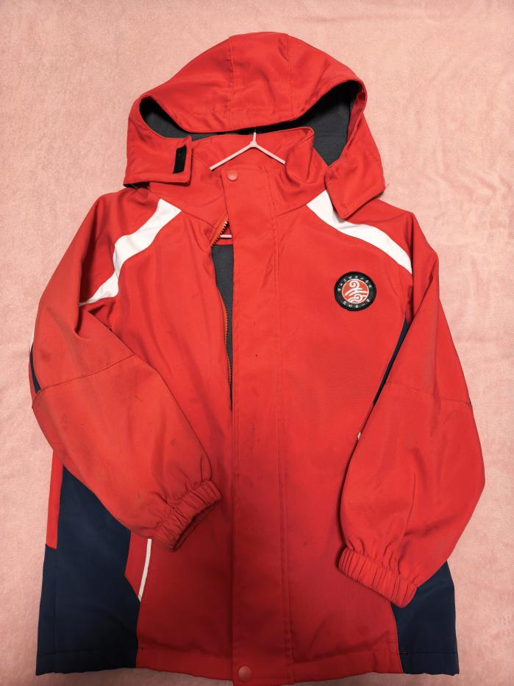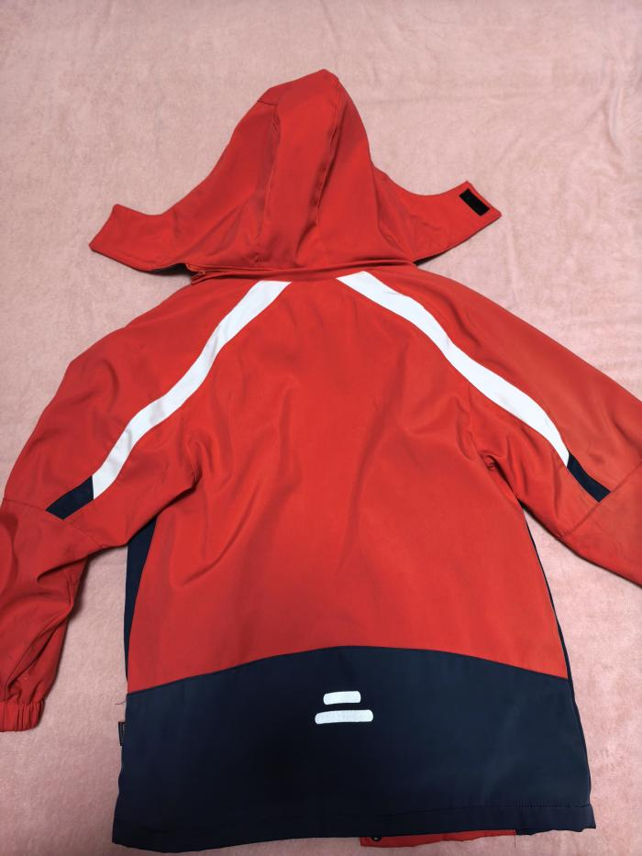

摇粒绒内胆
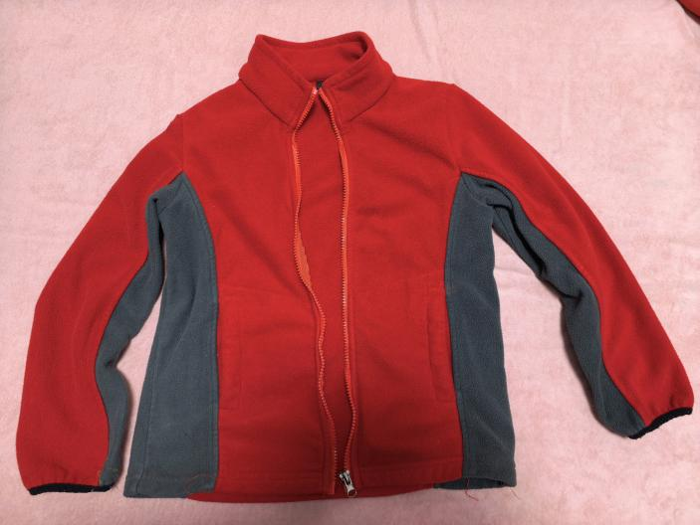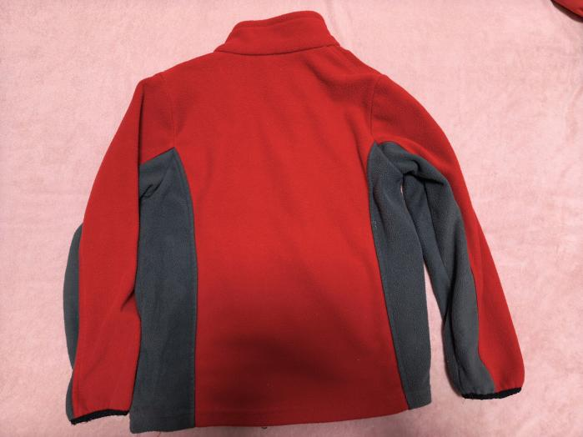

运动短袖
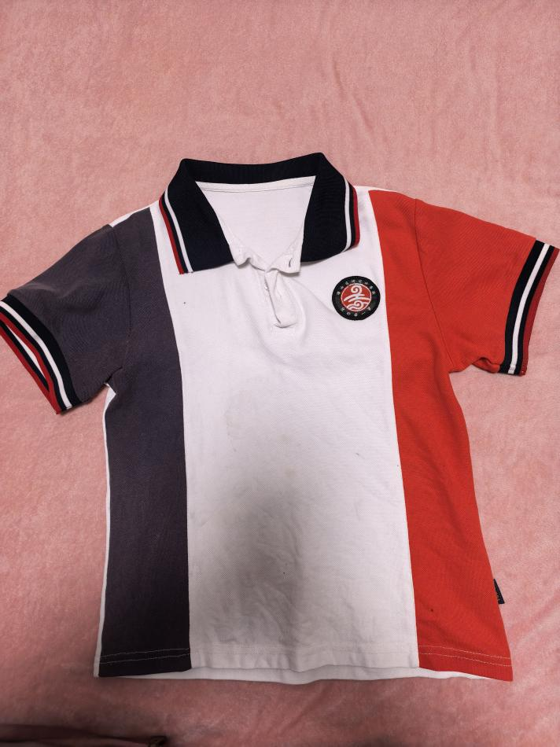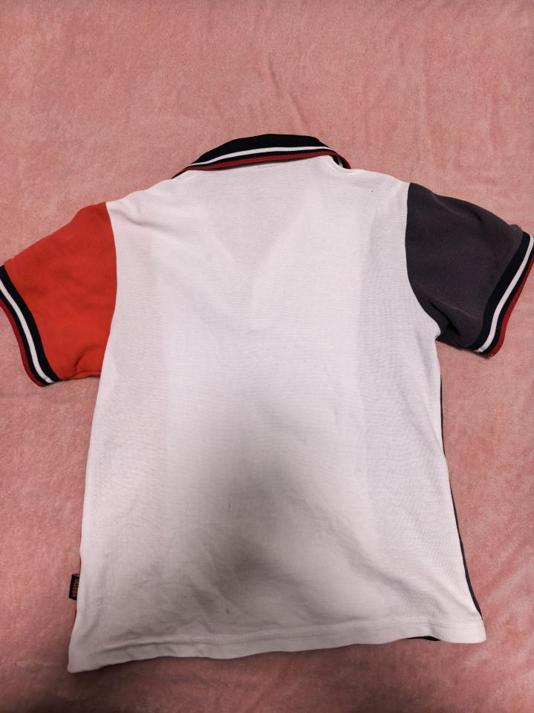
运动长裤
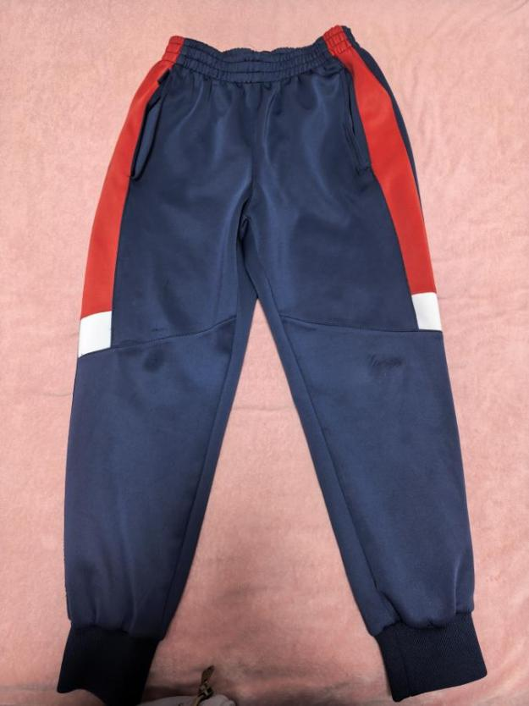

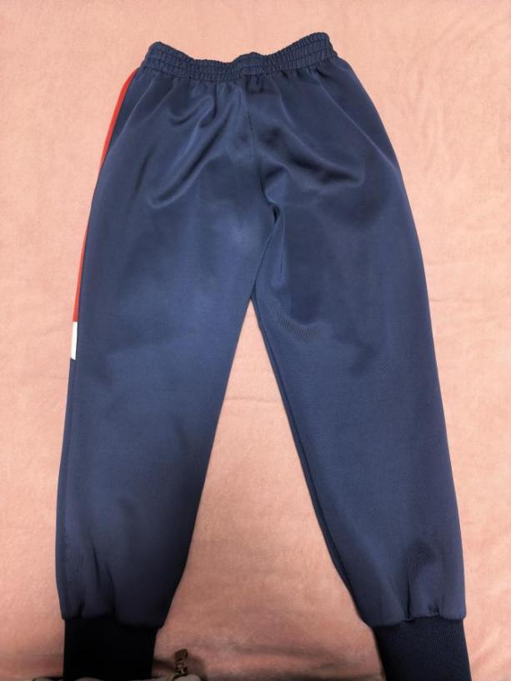

附件3
河边小学校校徽
运动短袖+运动长裤校徽


冲锋衣外壳+摇粒绒内胆校徽


附件4：
重庆市璧山区河边小学校校服采购合同
（合同编号： ）

采购人： （以下简称甲方）
中标人： （以下简称乙方）
根据《中华人民共和国合同法》及相关法律法规，甲乙双方本着平等、自愿、公平的原则，就校服采购事宜达成如下合同：
第一条 产品名称、规格、数量及价格
1.1产品名称：重庆市璧山区河边小学校校服（详见明细表）。
序号 | 品类 | 产品名称 | 数量 | 单位
1 | 春秋装 | 春秋运动装  （下装）运动长裤 | 1 | 条
2 | 夏装 | 夏装运动装  （上装）运动短袖 | 1 | 件
3 | 冬装 | 学生冬装  （冲锋衣外壳） | 1 | 件
3 | 冬装 | 学生冬装  （冲锋衣摇粒绒 内胆） | 1 | 件
1.2 规格型号：详见附件《校服规格明细表》。
序号 | 品类 | 产品名称 | 规格、技术参数要求 | 数量 | 单位
1 | 春秋装 | 春秋运动装  （下装）运动长裤 | 面料：卫衣面料80%棉，克重不低于280克。 | 1 | 条
2 | 夏装 | 夏装运动装  （上装）运动短袖 | 面料：针织面料60%棉40%聚酯纤维；面料克重不低于210克。 | 1 | 件
3 | 冬装 | 学生冬装  （冲锋衣外壳） | 面料：100%聚酯纤维，面料克重150克以上。 | 1 | 件
3 | 冬装 | 学生冬装  （冲锋衣摇粒绒 内胆） | 面料：100%聚酯纤维，克重：320克以上。 | 1 | 件

1.3 数量：本合同项下预估总采购量约为______________套，最终数量以甲方在合同有效期内发出的各批次书面《采购订单》为准。
1.4 单价：详见本合同附件一《校服价格明细表》。该单价为含税包干价，已包括将校徽、学校办学理念等相关文字或图案印制、绣制到校服上的全部费用。
1.5 总金额：暂定人民币____________元（大写：______________）。最终结算总金额以甲方实际验收合格的校服数量乘以对应单价进行计算。
第二条 质量要求
2.1 成衣实物质量：成衣各部位缝制平服，线路顺直、整齐、牢固，针迹均匀，无漏缝和开线；领子平服，不反翘，领子部位明线不能有接线；绱袖圆顺，松紧适宜，前后基本一致；口袋与袋盖大小要一致，要方正、圆顺，前后对称、高低一致；眼位不偏斜，锁眼针迹美观、整齐、平服；钉扣要牢固，四合扣吻合适度，无变形或过紧现象；扣与扣眼及四合扣上下要对位；门襟拉链平服，左右高低一致；各对称部位基本一致。辅料与面料在颜色、克重、悬垂性、缩水率、弹性等方面相匹配；采用适合所用面料的纽扣、拉链及其他附件。无缺损、无尖锐点和锐利边缘，经洗涤和熨烫后不变形、不变色、不沾色、不生锈。拉链啮合良好、光滑流畅。覆粘合衬部位不允许起泡、脱胶和渗胶。色差：单件面料不低于4级；上、下装不低于3-4级；同批产品不低于3-4级。不允许在衣领处缝制任何标签。
2.2产品质量：达到GB/T31888-2015《中小学生校服》要求、GB18401-2010《国家纺织产品基本安全技术规范》强制性标准B类要求、GB18401《国家纺织产品基本安全技术规范》、执行《中小学生交通安全反光校服》国家标准。若规范更新以更新后的规范为准。
2.3交付学校的成衣需要按GB/T 8685-2008《纺织品 维护标签规范 符号法》缝制水洗标，水洗标需清晰标注，符号顺序不可颠倒，且必须包含但不限于基本护理说明（洗涤、漂白、干燥、熨烫、干洗），否则视为产品不合格。
第三条 交货时间及地点
3.1 交货时间：乙方应于______________年_______月______日前完成交货。
3.2 交货地点： 重庆市璧山区河边小学校校园内 。
3.3 运输方式及费用：由乙方负责运输并承担相关费用。
第四条 验收标准及方式
4.1 甲方在收到校服并取得乙方提供的本批次产品合格检验报告后15个工作日内，依据本合同第二条及封存样品完成验收。验收中发现质量问题的，应电话或书面通知乙方。乙方在收到通知后应在 7个工作日内完成退换或修复，并承担因此产生的一切费用。若乙方逾期未完成或修复/更换后仍不符合合同约定，甲方有权拒收该批次产品，并按照本合同第六条第6.3款追究乙方违约责任。
4.2校服供应企业要服从学校管理，不得影响学校正常的教育教学秩序。
第五条 付款及保证金退还
5.1本项目服务完成，经采购人验收合格并交付所有资料后，支付至合同金额的100%。付款时，成交供应商提供合法有效发票，款项支付到成交供应商银行基本账户。
5.2 保证金退还：若乙方在合同履行过程中出现任何违约行为（包括但不限于逾期交货、交付产品不符合质量标准等），甲方有权根据违约情节的严重程度，直接从履约保证金中扣除相应数额的违约金或赔偿金，直至履行完毕所有售后服务义务后无息退还。
第六条 违约责任
6.1 乙方逾期交货的，每逾期一日，应按合同总金额的1%向甲方支付违约金，逾期15日未交货甲方有权单方面解除合同且不予支付任何费用。
6.2 甲方逾期付款的，每逾期一日，应按合同总金额的1%向乙方支付违约金。
6.3 因校服质量问题导致甲方损失的，乙方应承担全部赔偿责任。
第七条 售后服务
7.1 乙方应提供校服的尺码调换服务（具体期限双方协商）。
7.2 校服在正常使用情况下出现质量问题，乙方应免费维修或更换。
第八条 争议解决
因本合同引起的争议，双方应协商解决；协商不成的，可向甲方所在地人民法院提起诉讼。
第九条 其他约定
9.1 本项目招标文件、投标文件和承诺是本合同不可分割的部分。本合同未尽事宜，双方可签订补充协议，补充协议与本合同具有同等法律效力。
9.2 本合同一式____份，甲乙双方各执____份，自双方签字盖章之日起生效。

甲方（盖章）： 乙方（盖章）：

法定代表人/授权代表： 法定代表人/授权代表：

日期：___________ 日期：____________

签约地点：

附件：学校自行制作《校服规格及价格明细表》
（结束）

